

列车司机行为智能分析系统

产品需求规格说明书

单位名称：深圳市比一比网络科技有限公司
单位地址：深圳市南山区科苑北讯美大厦1号楼3层308
文件编号 | BYB-001-20200411-A001/SP-RDM-T04
文件状态 | [ ]草稿 [ √ ] 正式发布 [ ]正在修改
当前版本 | V0.2
拟 制 | 方楠 | 日期 | 2020/04/15
审 核 | 赖武光 | 日期 | 2020/04/15
批 准 |  | 日期
电 话：0755-88321616
邮 箱：fangn@beyebe.com
网 址：www.beyebe.com

修订历史记录

A - 增加 M - 修订 D - 删除
变更版本号 | 日期 | 变更类型  （A*M*D） | 修改人 | 摘要 | 备注
V0.2 | 2020-04-11 | A | 方楠 | 初稿撰写

目 录
- 引言 1
  - 目的 1
    - 系统目的 1
    - 定义需求规格说明书的目的 1
    - 本文读者 1
  - 背景 1
    - 使用场景 1
    - 相对于V0.1新增和重点优化功能 1
    - 参考资料 2
- 产品概述 3
  - 产品目标 3
  - 产品形态 3
  - 环境要求 3
  - 系统核心功能 3
  - 项目角色 4
  - 用户特点 4
    - 用户类别 4
    - 用户特点 4
- 功能需求 5
  - 功能列表 5
  - 列车司机行为智能分析系统 7
    - 软件总体要求 7
    - 硬件架构图 7
    - 软件流程图 8
    - 数据导入模块 8
    - LKJ/IDX解析模块 8
    - 音频同步分析模块 8
    - 监控分析模块 9
    - 音视频播放模块 10
    - 用户管理 10
    - 角色管理 10
    - 项点配置 11
    - 站名库 11
    - 运行曲线模块 11
    - 全程记录模块 11
    - 司机库 12
    - 违章项点统计 12
    - 智能报表 12
    - 混淆加密模块 12

- 引言
  - 目的
    - 系统目的
我们通过机器学习技术，对列车司机在驾驶过程中的行为进行智能分析。行为包括操作行为、精神状态、标准化作业等。在分析的过程中，系统可以做到LKJ智能分析、司机面部与身体姿态智能分析、音频智能分析的功能。
另外明确定义，本产品只应用于分析场景。实时场景由另外一个产品进行定义和实现。
    - 定义需求规格说明书的目的
定义总体要求，作为用户和开发人员之间相互了解的基础；提供性能要求、初步设计和对用户影响的信息，作为开发人员进行设计和实施的基础；作为总体验证和确认的依据。
    - 本文读者
业务部相关人员、开发及测试人员、公司决策层。
  - 背景

    - 使用场景
是列车安全分析员的分析过程中。通过机器学习代替人工人眼识别，解决了列车行驶过程中的安全回顾分析、司机绩效考核核算的问题。

    - 相对于V0.1新增和重点优化功能
一句话总结：UI只简不繁，非算法功能只减不加，全力攻破算法。
功能点 | 细节
面部分析 | 打瞌睡识别（新增）、间断瞭望识别（新增）
姿态分析 | 进一步提高标准化动作的识别准确率（优化）、离岗分析（新增）
音频分析 | 音轨校准（新增）、是否有人说话（新增）
LKJ集成功能调研 | 是否能用某种手段集成已有LKJ分析软件的分析结果，在我们的软件上操作（调研）。
菜单功能 | - 将监控分析和视频分析合并，在最外级菜单上展示。详情见“监控分析”模块  - 删除统计报表【一趟出乘】  - 增加统计报表【报告导出】，详情见【报告导出】模块。
混淆加密 | 针对我们的代码、模型进行混淆加密，防止破解
备注 | V0.1内网网址http://192.168.10.63:81/analysis/lkj

    - 参考资料
余善法, 马良庆, 崔明煊, et al. 火车司机职业紧张因素分析[J]. 工业卫生与职业病, 1998(3期):129-133.
齐厚芬, 杨昌休, 赵锐, et al. 列车司机状态识别报警方法:.
徐建君. 基于人脸特征的列车司机疲劳驾驶检测与识别系统研究[D]. 西南交通大学.
李强. 基于PERCLOS的列车司机驾驶疲劳检测研究[D]. 北京交通大学, 2014.
张祖涛, 李德芳, 张家树, et al. 基于面像与眼动分析的高速列车驾驶员警觉度检测方法:.
段博韬. 铁路行车技术作业时间标准研究[D]. 2016.

- 产品概述
  - 产品目标
通过面部识别和姿态识别，利用AI智能图像技术得出司机当前行为动作、疲劳状态，从而发现列车司机驾驶过程中的安全隐患，进行安全性分析、司机绩效考核的目的。
  - 产品形态
本产品是一款软件+硬件的综合系统，交付物包括云平台硬件服务器和智能分析软件。随产品还赠送一个高性能读写USB-U盘。

  - 环境要求
产品形态为B/S架构，至少支持除IE7外所有主流浏览器。
  - 系统核心功能
模块分类 | 功能名 | 功能概述
LKJ分析 | LKJ违章项点分析 | 在功能地位上，属于附属功能。要做到比现有株洲所软件一样或更好即可。
视频分析 | 打瞌睡（精神不振）分析 | 当获取司机下班后上传的视频、LKJ文件后，对整趟运行中的司机打瞌睡、间断瞭望、接电话、玩手机、离岗、标准化作业、摄像头遮挡进行全量分析，标记其违章的的具体位置。
视频分析 | 间断瞭望分析
视频分析 | 智能接电话、玩手机分析
视频分析 | 离岗分析
视频分析 | 标准化作业分析
视频分析 | 摄像头遮挡分析
音频分析 | 音频分析 | 视频中要直接播放匹配的音频。自动对需要手指口呼的位置进行口呼识别（口呼是否准确不做要求，只要口呼即可）

  - 项目角色
角色名称 | 工作简述
系统管理员 | 配置所有项目的基本信息(如设定项目经理)
公司管理层 | 查看项目进展状况
项目管理者 | 对项目进行考核(文档和汇报内容评分)
项目经理 | 管理相应项目的信息
开发工程师 | 数据库设计和代码的编写，开发出满足设计规范和用户要求的产品
测试工程师 | 测试工具的编写，测试要考虑所有出错的可能性，错误的承受力，运 行的性能问题，软件的兼容性

  - 用户特点
    - 用户类别
该产品的使用用户为安全分析员
    - 用户特点
安全分析员具有如下特点：
- 在安全分析室上班，面对台式电脑工作。
- 具有工作任务大、劳动任务重、易疲劳的特点，80%的工作时间都要面对电脑进行分析。
- 现在独立分为了视频分析页、音频分析员、LKJ分析员。我们的识别结果若足够优秀，可以推动他们做到三合一或者二合一。
- 若漏判错判对安全危害大。
- 现有竞品较多，客户的固有认知比较深刻，需要对新事物慢慢接受。

- 功能需求
  - 功能列表
功能类别 | 重要程度 | 子功能 | 描述
导入 | 高 | 文件导入 | - 导入过程简单快捷，详情以附录中的【导入目标要求】为准。  - 附赠两块跟服务器交互U盘至服务器速度可达500MB/s的高性能U盘
解析 | 高 | LKJ、IDX解析功能 | - LKJ、IDX解析指解析两种类型文件中的数据。解析功能需要继续完善适配，作为面部、姿态、音频分析的主要定位依据。
分析 | 低 | LKJ违章项点分析功能 | - LKJ违章项点中【违章规则】导致的一些问题本期不做重点投入，延续V1.0版本的情况就可以了。不对该功能现有的问题做修正开发。
分析 | 高 | 面部视频分析功能 | - 打瞌睡分析  - 间断瞭望分析  - 口呼（嘴形）分析  - 摄像头遮挡分析
分析 | 高 | 姿态视频分析功能 | - 探身瞭望分析  - 间断瞭望分析  - 玩手机分析  - 抽烟分析  - 标准化动作分析  - 离岗分析  - 摄像头遮挡分析
分析 | 高 | 音频分析功能 | - 音频音轨自动校准功能  - 音频是否有人在说话（不用识别说了什么）的功能
可视化 | 高 | 运行曲线 | 标准运行曲线对比
可视化 | 低 | 晚点分析 | 列车晚点分析
可视化 | 高 | 违章项点统计 | 可以以4纬度（铁路局、机务段、运营车间、司机统计）为索引检索违章项点数量统计并导出
可视化 | 高 | 智能报表 | 以【违章模板】填空的方式导出word版智能报表。
管理 | 低 | 用户和权限 | 用户和权限管理
管理 | 低 | 项点配置 | 项点开关
管理 | 低 | 站名库 | 站名配置
管理 | 低 | 司机库 | 司机注册
安全性 | 高 | 混淆加密模块 | 混淆我们的代码、模型，保护知识产权不被友商窃取。

  - 列车司机行为智能分析系统
    - 软件总体要求
功能要求 | 对应指标
数据导入要求 | 支持IDX、LKJ文件导入和解析。车型同时支持2000和2015的LKJ，不需要支持韶山3型车，不需要支持高铁EOAS。
视频识别分析要求 | 动作检测召回率96%，识别准确率93%。召回率是指如果客户真实做了100次违章，找到的样本中至少要包含其中的96个。准确率是指我们识别了100次违章，其中是客户真实的违章的不低于93个。该数值引用通过会议审核的业务PPT。其中所有的视频识别准确率都要达到此要求。  - 其中的一些客户约束条件是：  对客户提供的视频质量要求是至少分辨率达到704*576，帧速度 20帧/秒。若客户提供的视频质量不达标，仍需进行识别，识别率不做本要求。  - 客户至少应同时提供面部视频和姿态视频双数据通道，才做上述准确率召回率要求。若只提供单通道，仍需进行识别，识别率不做该要求。
音频识别分析要求 | 音频对准要求误差低于1秒。音频识别是否说话，要求准确率高于30%，召回率高于90%。召回率是指如果客户真的说话100次，我们至少要识别出90次。准确率是指我们识别说话100次，其中至少有30个是真的在说话。
智能报表要求 | 按照《智能报表样版》导出word版违章报告。违章报告含有饼图柱状图以及表格，并将需要填写的位置进行填写。

    - 硬件架构图

    - 软件流程图

    - 数据导入模块
功能描述 | 客户将文件拷贝至指定目录后，系统自动读取。
输入 | LKJ文件、IDX文件、未解码的视频文件
输出 | 导入相关文件，等待后续解析
处理要求 | - 支持两种导入方式，共享文件夹设置和本地文件夹设置。  - 如果是本地文件夹设置的方式，导入流程要尽可能的简单。  - 随产品附赠一块高性能USB-U盘，该U盘插入我们的服务器时，U盘往服务器写速度应达500MB/s以上，容量大于256GB，该U盘共附赠2块。

    - LKJ/IDX解析模块
功能描述 | 将LKJ和IDX文件进行解析，得到内部数据
输入 | LKJ文件、IDX文件、未解码的视频文件
输出 | 解析后的LKJ、IDX文件、解码的视频文件
处理要求 | - 支持LKJ15和LKJ2000两种格式。

    - 音频同步分析模块
功能描述 | 将音频文件结合LKJ进行音轨同步，并进行是否说话识别
输入 | 音频文件（录音笔文件）
输出 | 同步过的音频文件、说话位置。
处理要求 | - 通过“监控运行”和“车机联控”的LKJ仪器声音校准音频文件位置。  - 通过声音响度和频率，过滤掉噪声（背景噪声）和大干扰（如鸣笛）。来判断是否有人在说话。识别要求高召回（90%）和低准确率（30%），避免大量报违章（对司机有利）。  - 若IDX文件中自带音频，视频播放自带音频。如果同时有自带音频和录音笔，以录音笔为准，覆盖原声音频。

    - 监控分析模块
功能描述 | 将LKJ和IDX文件进行解析，得到内部数据
输入 | 解析后的LKJ和IDX文件
输出 | LKJ违章、视频违章信息
相比历史改动 | 要将现有的监控分析页面和视频分析页面合二为一，简称为监控分析页。将现在的视频分析页隐藏。
下方功能菜单 | - 监控分析中已有的“日勤”、“安全”、“操作”、“设备”、“动车日勤”、“日勤其他项点”、“违章项点”、“违章详情信息”。  - 视频分析已有的“视频分析项点”（文案修改为【视频分析】）、“标准化作业项点”。其余与监控分析重复，删除。
上方功能菜单 | - 监控分析中已有的“运行曲线”和“全程记录”，删除“司机报单”。  - 视频分析中的“输出报表”、“处理列表”、“播放界面”，其余删除。  - 监控分析中新增的“正晚点”、“曲线对比”，用绿色按钮进行标示。
右侧功能菜单 | 删除所有右侧列表。
处理要求 | - 系统不再支持缺失LKJ或缺失IDX文件的场景。需要求LKJ和IDX全部存在才可以分析。音频缺失可以进行分析，并在视频播放头部标明红字“音频缺失”。  - 在标准化手势项点中，将状态从“正常”、“违章”两态改为四态。分别为“正常”、“未动作”，“未口呼”，“未动作口呼”。  - 不显示正常，只显示违章/记录。  - 在下方功能菜单“视频分析”中添加“间断瞭望”、“打瞌睡”、“玩手机”、“抽烟”、“离岗”和“摄像头遮挡”共6个子标签。  - 因为“分析”大菜单只有“监控分析”一个子标签了，所以大菜单直接继承“监控分析”标签，不再有外面的“分析”标签  - 以继承监控分析页为主，视频分析页砍掉为思路。双击行直接进入播放页面。
原型界面 | 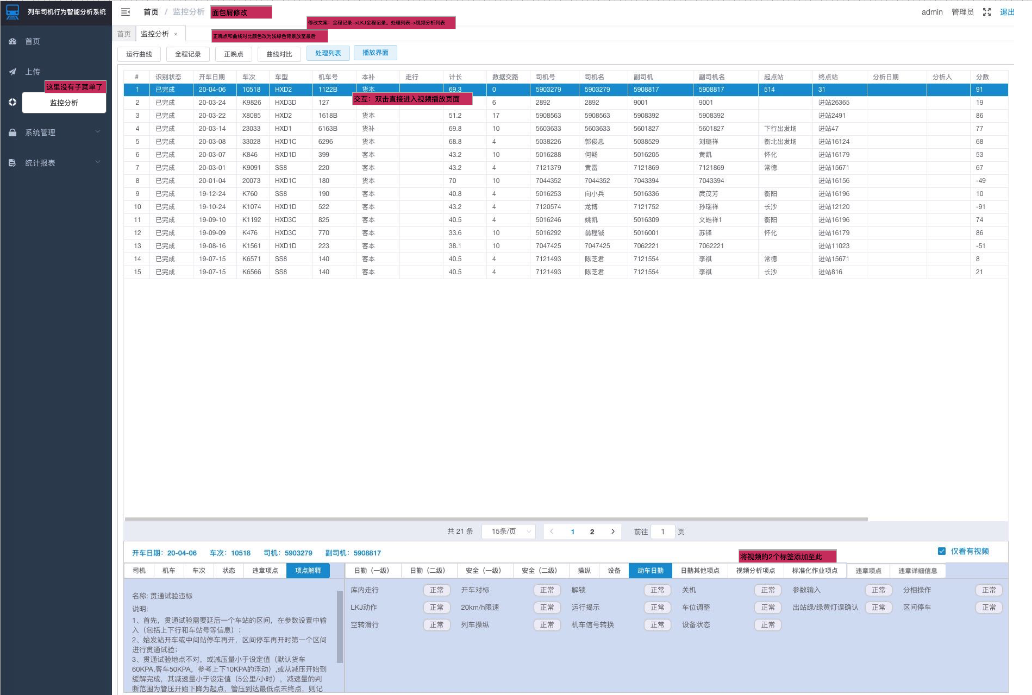

    - 音视频播放模块
功能描述 | 播放视频和音频
输入 | 解析后的LKJ和IDX文件
输出 | 视频播放
相比历史改动 | 基本不变
处理要求 | - 系统不再支持缺失LKJ或缺失IDX文件的场景。需要求LKJ和IDX全部存在才可以分析。音频缺失可以进行分析，并在视频播放头部标明红字“音频缺失”。  - 如果若视频自带音频，或录音笔音频已经校准，则自动在文件中播放。  - 在标准化手势项点中，将状态从“正常”、“违章”两态改为四态。分别为“正常”、“未动作”，“未口呼”，“未动作口呼”。

    - 用户管理
功能描述 | 账号管理
输入 | 配置信息
输出 | 账号权限
相比历史改动 | 不变
处理要求 | 保存现有状态。账号默认值只有两个账号，一个超级管理员admin，一个普通账户guest即可。

    - 角色管理
功能描述 | 账号权限配置
输入 | 配置信息
输出 | 账号权限
相比历史改动 | 不变
处理要求 | 保持现状

    - 项点配置
功能描述 | 开关项点
输入 | 开关设置
输出 | 项点配置
相比历史改动 | 基本不变
处理要求 | 将所有视频违章项点也加入该列表

    - 站名库
功能描述 | 站名管理
输入 | 站名
输出 | 将站代码替换成站名
相比历史改动 | 不变
处理要求 | 保持现状

    - 运行曲线模块
功能描述 | 运行曲线的展示
输入 | LKJ数据
输出 | 运行曲线
相比历史改动 | 不变
处理要求 | 保持现状

    - 全程记录模块
功能描述 | 全程记录
输入 | LKJ数据
输出 | 全程记录列表
相比历史改动 | 不变
处理要求 | 保持现状

    - 司机库
功能描述 | 司机管理
输入 | 司机信息
输出 | 将司机码替换成司机名
相比历史改动 | 不变
处理要求 | 保持现状

    - 违章项点统计
功能描述 | 违章项点统计
输入 | 历史违章信息
输出 | 违章项点报告
相比历史改动 | 不变
处理要求 | 保持现状

    - 智能报表
功能描述 | 按照指定格式进行智能报表
输入 | 历史违章信息
输出 | word版违章报告
相比历史改动 | 新增功能
处理要求 | - 按照方楠给出的word版违章报告格式，填写里面的空缺位置、完善word中的饼状图、柱状图即可。  - word版违章报告正在朝客户索要样例，给出样例报告后再做开发。

    - 混淆加密模块
名称、标识符 | 混淆加密模块
功能描述 | 针对友商对我们系统的强行暴力破解，应做到抗破解，抗防范。
输入 | 所有数据、模型、内部代码
输出 | 混淆过后的数据、模型、内部代码
处理要求 | - 支持数据混淆，友商导入的数据无法明文导出。  - 支持模型混淆，友商无法导出我们的数学模型。  - 支持代码混淆，友商无法反编译我们的逻辑代码。  - 支持数学模型埋点地雷，如果触发我们的反破解程序埋点，则强制删除算法模型，避免算法模型泄漏。代码和数据不做此保护。

